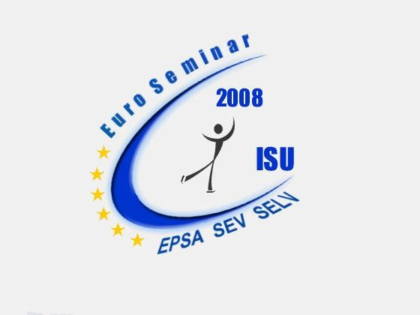

UNION SUISSE DE PATINAGE
SCHWEIZER EISLAUF-VERBAND Nr. 16 / 2008/2009
UNIONE SVIZZERA DI PATTINAGGIO 3.7.2008

Preisrichterkurs International
(offen für beschränkte Anzahl Preisrichter national)

ORGANISATION Schweizer Eislauf-Verband
Kommission Sport / Rahel Schmid

ORT Hotel Wartmann, Winterthur
Hotel Römertor, Winterthur

DATUM 5. September 2008, 14.00 - 22.00 Uhr
6. September 2008, 09.00 - 23.00 Uhr
7. September 2008, 09.00 - 13.00 Uhr

PROGRAMM Update der neuen ISU Reglemente und Communications

KURSLEITUNG Herr Alexander Lakernik, ISU
Herr Mika Saarelainen, ISU
Frau Karen Archer, ISU

TEILNEHMER Alle internationalen Preisrichter für Kunstlauf gemäss Funktionärsliste ISU vom
1. Juli 2008. Für interessierte PR national besteht die Möglichkeit, am internationalen Seminar teilzunehmen. Achtung: die Teilnehmerzahl für nationale Preisrichter ist beschränkt.

KURSSPRACHE Englisch

KOSTEN Die Teilnehmer bezahlen eine Seminar-Pauschale von Fr. 160.--. Die Kursge-bühren sind bar vor Ort zu bezahlen. Die Clubs werden gebeten, sich an den Aufwendungen der Funktionäre zu beteiligen. Inbegriffen sind das Nachtessen vom Freitag, das Mittagessen vom Samstag sowie das Bankett vom Samstag-abend.

Die Hotelübernachtungen sind NICHT inbegriffen.
Hotel Ibis Winterthur City (für Preisrichter national)
Brühlbergstrasse 7
CH-8400 Winterthur
Tel.: +41 (0)52 264 57 00
Fax: +41 (0)52 264 57 11

Für die Preisrichter international werden die Zimmer direkt über den SEV im Hotel Wartmann reserviert. Bitte bei der Anmeldung die Zimmerresevation angeben.

ANMELDUNG Schriftliche Anmeldung mit beiliegendem Anmeldeformular bis spätestens
21. Juli 2008 senden an:

Schweizer Eislauf-Verband
Haus des Sports, Postfach 606, 3000 Bern 22

Fax 031 / 359 73 61 E-mail: info@swissiceskating.ch

HAFTUNG Die Tagungsorganisation lehnt jegliche Haftung für Verspätungen, Unfall, Krankheit und Diebstahl ab.

SCHWEIZER EISLAUF-VERBAND
Kommission Figure / Michael Odermatt

UNION SUISSE DE PATINAGE
SCHWEIZER EISLAUF-VERBAND
UNIONE SVIZZERA DI PATTINAGGIO

Preisrichterkurs International / cours de juges internationaux
5. - 7. September 2008 / 5 - 7 septembre 2008

Anmeldung / Inscription

Club:
Name / Nom:
Vorname / Prénom:
Klasse / Classe:
Tel. / Tél.
E-mail:
PR international / juge international:
Einzelzimmer / chambre simple ja/nein
PR international / juge international:
Doppelzimmer / chambre double ja/nein wenn ja, mit wem?
si oui, avec qui?

Bitte diesen Talon bis spätestens 21. Juli 2008 senden an:
Prière de renvoyer ce talon jusqu'au 21 juillet 2008 le plus tard à:

Schweizer Eislauf-Verband
Union Suisse de Patinage
Haus des Sports
Postfach 606
3000 Bern 22

Fax 031 / 359 73 61
E-mail: info@swissiceskating.ch

